Москва, Графский пер. д.14 | Tel: (095) 744-00-99

DES-1016D  Неуправляемый 16-портовый коммутатор |  | 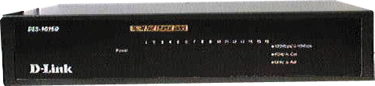  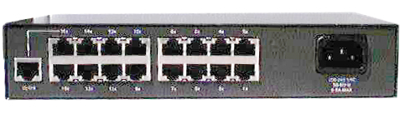
Описание  D-Link DES-1016D является неуправляемым, конфигурируемым, коммутатором 10/100 Мбит/с 2 уровня, предназначенным для повышения производительности работы малой группы пользователей, обеспечивая при этом высокий уровень гибкости. Мощный и одновременно с этим простой в использовании, DES-1016D позволяет пользователям не задумываясь подключать в любой порт сетевое оборудование работающее на скоростях 10 Мбит/с или 100 Мбит/с, понизить время отклика и удовлетворить потребности в большой пропускной способности сети.  Коммутатор снабжен 16 портами 10/100 Мбит/с, позволяющими небольшой рабочей группе гибко подключаться сетям к Ethernet и Fast Ethernet, а также интегрировать их. Это достигается благодаря свойству портов автоматически определять сетевую скорость, согласовывать стандарты 10Base-T и 100Base-TX, а также режим передачи полу/полный дуплекс.  Коммутатор может быть использован для непосредственного подключения компьютеров к нему, так как обладает малой стоимостью подключения на порт. Это предотвращает возможность образования «узких мест», так как каждый компьютер имеет выделенную полосу пропускания сети.  Функция управления потоком предотвращает пакеты от передачи, которая может привести к их потере, посредством передачи сигнала о возможном переполнении портом, буфер которого полон. Приостановка передачи пакетов продолжается до тех пор, пока буфер не порта не будет готов принимать новые данные. Управление потоком реализовано для режимов полного и полудуплекса. Коммутатор позволяет организовывать транк (до 4 портов, всего до 4 транков), тем самым достичь скорость 800 Mbps в режиме полного дуплекса. |  | Характеристики  - 16 портов 10/100 Мбит/с  - Порт MDI Uplink для упрощения расширения  - Все порты поддерживают полу/полнодуплексный режим  - Управление потоком для предотвращения потерь данных (полудуплекс и полный дуплекс)  - Динамический буфер данных для каждого порта  - Авто обучения конфигурации сети  - Схема коммутации «store-and-forward»  - Авто коррекция обратной полярности витой пары  - Стандарты:  IEEE 802.3 10Base-T  IEEE 802.3u 100Base-TX  ANSI/IEEE 802.3 автоопределения NWay  100 Ом Категории 3,4,5 (для 10Base-T) и Кат 5 (для 100Base-TX) кабеля неэкранированной витой пары  EIA/TIA-568 100 Ом кабеля экранированной витой пары  - Протоколы:  IEEE 802.3 Ethernet CSMA/CD  IEEE 802.3u Fast Ethernet CSMA/CD  IEEE 802.3x Flow Control  - Производительность (скорость фильтрации пакетов в секунду по порту) :  10Base-T, полный дуплекс = 14,880  100Base-TX, полный дуплекс = 148,800  10Base-T, полудуплекс = 14,880  100Base-TX, полудуплекс = 148,800  - Пропускная способность внутренней магистрали: 3,2G пакетов в секунду  - Метод коммутации Store-and-Forward  - Размер таблицы МАС- адресов: 8K  - Размер буфера данных: 2MB, динамическое выделение буфера для каждого порта  - Блок питания Потребление до 24Вт, встроенный блок питания  - Габариты 324 x 231 x 44.5 мм

Информация для заказа

DES-1016D - Неуправляемый 16-портовый коммутатор 10/100 с внутренним блоком питания. Поставляется со шнуром под используемый в России тип силовых розеток.

